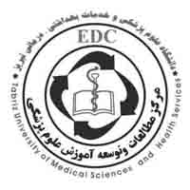

مرکز مطالعات و توسعه آموزش علوم پزشکی
مرکز تحقیقات آموزش علوم پزشکی

خلاصه طرح پیشنهادی پايان نامه هاي دانشجويان دوره كارشناسي ارشد آموزش پزشكي

الف - عنوان :

1-فارسي :
2-انگلیسی :
ب : نام ونام خانوادگي دانشجو :

ج: اساتيد راهنما ومشاور:

نام ونام خانوادگي استاد | سمت

د : خلا صه ضرورت اجرا و اهداف كاربردي :

ه : خلاصه روش اجرا :

امضاء استاد راهنما امضاء دانشجو

